

**О внесении изменения и дополнений в приказ Министра культуры и спорта Республики Казахстан от 14 мая 2015 года № 176 "Об утверждении регламентов государственных услуг в сфере физической культуры и спорта"**

***Утративший силу***

Приказ Министра культуры и спорта Республики Казахстан от 5 июля 2019 года № 190. Зарегистрирован в Министерстве юстиции Республики Казахстан 9 июля 2019 года № 18991. Утратил силу приказом Министра культуры и спорта Республики Казахстан от 29 мая 2020 года № 158.

      Сноска. Утратил силу приказом Министра культуры и спорта РК от 29.05.2020 № 158 (вводится в действие по истечении десяти календарных дней после дня его первого официального опубликования).

      В соответствии с подпунктом 2) статьи 10 Закона Республики Казахстан от 15 апреля 2013 года "О государственных услугах" ПРИКАЗЫВАЮ:

      1. Внести в приказ Министра культуры и спорта Республики Казахстан от 14 мая 2015 года № 176 "Об утверждении регламентов государственных услуг в сфере физической культуры и спорта" (зарегистрирован в Реестре государственной регистрации нормативных правовых актов за № 11445, опубликован 13 июля 2015 года в информационно-правовой системе "Әділет") следующие изменение и дополнения:

      пункт 1 изложить в следующей редакции:

      "1. Утвердить:

      1) регламент государственной услуги "Аккредитация республиканских и региональных спортивных федераций" согласно приложению 1 к настоящему приказу;

      2) регламент государственной услуги "Выплата пожизненного ежемесячного материального обеспечения спортсменам и тренерам" согласно приложению 2 к настоящему приказу;

      3) регламент государственной услуги "Присвоение спортивных званий: "Заслуженный мастер спорта Республики Казахстан", "мастер спорта международного класса Республики Казахстан", "мастер спорта Республики Казахстан", "Заслуженный тренер Республики Казахстан" и квалификационных категорий: тренер высшего уровня квалификации высшей категории, тренер среднего уровня квалификации высшей категории, методист высшего уровня квалификации высшей категории, методист среднего уровня квалификации высшей категории, инструктор-спортсмен высшего уровня квалификации высшей категории, национальный спортивный судья высшей категории, национальный спортивный судья" согласно приложению 3 к настоящему приказу;

      4) регламент государственной услуги "Компенсационная выплата членам сборных команд Республики Казахстан по видам спорта (национальных сборных команд по видам спорта) при получении ими спортивных травм и увечий на международных спортивных соревнованиях" согласно приложению 4 к настоящему приказу;

      5) регламент государственной услуги "Признание видов спорта, спортивных дисциплин" согласно приложению 5 к настоящему приказу;

      6) регламент государственной услуги "Прием документов в республиканские специализированные школы-интернаты-колледжи олимпийского резерва и областные школы-интернаты для одаренных в спорте детей" согласно приложению 6 к настоящему приказу;

      7) регламент государственной услуги "Прием документов на подготовку, переподготовку, повышение квалификации кадров в области физической культуры и спорта согласно приложению 7 к настоящему приказу.";

      дополнить приложением 6 в редакции согласно приложению 1 к настоящему приказу;

      дополнить приложением 7 в редакции согласно приложению 2 к настоящему приказу.

      2. Комитету по делам спорта и физической культуры Министерства культуры и спорта Республики Казахстан в установленном законодательством порядке обеспечить:

      1) государственную регистрацию настоящего приказа в Министерстве юстиции Республики Казахстан;

      2) в течение десяти календарных дней со дня государственной регистрации настоящего приказа направление его в электронном виде на казахском и русском языках в Республиканское государственное предприятие на праве хозяйственного ведения "Институт законодательства и правовой информации Республики Казахстан" Министерства юстиции Республики Казахстан для официального опубликования и включения в Эталонный контрольный банк нормативных правовых актов Республики Казахстан;

      3) размещение настоящего приказа на интернет-ресурсе Министерства культуры и спорта Республики Казахстан;

      4) в течение двух рабочих дней после исполнения мероприятий, предусмотренных настоящим пунктом, представление в Департамент юридической службы Министерства культуры и спорта Республики Казахстан сведений об исполнении мероприятий.

      3. Контроль за исполнением настоящего приказа возложить на курирующего вице-министра культуры и спорта Республики Казахстан.

      4. Настоящий приказ вводится в действие по истечении десяти календарных дней после дня его первого официального опубликования.

|  |  |
| --- | --- |
| *Министр культуры и спорта* *Республики Казахстан* | *А. Раимкулова* |

|  |  |
| --- | --- |
|  | Приложение 1 к приказу Министра культуры и спорта Республики Казахстан от 5 июля 2019 года № 190 |
|  | Приложение 6 к приказу Министра культуры и спорта Республики Казахстан от 14 мая 2015 года № 176 |

**Регламент государственной услуги "Прием документов в республиканские специализированные школы-интернаты-колледжи олимпийского резерва и областные школы-интернаты для одаренных в спорте детей"**

**Глава 1. Общие положения**

      1. Государственная услуга "Прием документов в республиканские специализированные школы-интернаты-колледжи олимпийского резерва и областные школы-интернаты для одаренных в спорте детей" (далее – государственная услуга) оказывается республиканскими специализированными школами-интернатами-колледжами олимпийского резерва и областными школами-интернатами для одаренных в спорте детей (далее – услугодатель) в соответствии со стандартом государственной услуги "Прием документов в республиканские специализированные школы-интернаты-колледжи олимпийского резерва и областные школы-интернаты для одаренных в спорте детей", утвержденным приказом Министра культуры и спорта Республики Казахстан от 17 апреля 2015 года № 139 "Об утвержении стандартов государственных услуг в сфере физической культуры и спорта", зарегистрированным в Реестре государственной регистрации нормативных правовых актов за № 11276 (далее – стандарт).

      Прием заявления и выдача результата оказания государственной услуги осуществляются через канцелярию услугодателя.

      2. Форма оказания государственной услуги: бумажная.

      3. Результатом оказания государственной услуги является расписка о приеме документов либо мотивированный ответ об отказе в оказании государственной услуги в случаях и по основаниям, предусмотренным пунктом 10 стандарта.

      В случае представления услугополучателем неполного пакета документов согласно перечню, предусмотренному пунктом 9 стандарта, и (или) документов с истекшим сроком действия, услугодатель отказывает в приеме заявления.

      Форма предоставления результата оказания государственной услуги: бумажная.

**Глава 2. Описание порядка действий структурных подразделений (работников) услугодателя в процессе оказания государственной услуги**

      4. Основанием для начала процедуры (действия) по оказанию государственной услуги являются документы согласно пункту 9 стандарта, принятые канцелярией услугодателя от физического лица (далее – услугополучатель).

      5. Содержание каждой процедуры (действия), входящей в состав процесса оказания государственной услуги, длительность выполнения:

      1) прием работником канцелярии услугодателя заявления для получения государственной услуги с прилагаемыми документами и рассмотрение их на соответствие перечню, предусмотренному пунктом 9 стандарта, в течение 5 (пяти) минут.

      В случае представления услугополучателем полного пакета документов, согласно перечню, предусмотренному пунктом 9 стандарта, работник канцелярии услугодателя регистрирует заявление для получения государственной услуги с прилагаемыми документами в день поступления документов. После регистрации заявления работник канцелярии услугодателя передаҰт документы члену приемной комиссии для их рассмотрения в течение 5 (пяти) минут.

      В случае представления услугополучателем неполного пакета документов, согласно перечню, предусмотренному пунктом 9 стандарта, работник канцелярии услугодателя отказывает в приеме заявления услугополучателя в течение 4 (четырех) минут;

      2) рассмотрение членом приемной комиссии заявления с прилагаемыми документами в течение 7 (семи) минут;

      3) подписание и передача членом приемной комиссии расписки о приеме документов либо мотивированного ответа об отказе в оказании государственной услуги работнику канцелярии услугодателя в течение 7 (семи) минут;

      4) выдача расписки либо мотивированного ответа об отказе в оказании государственной услуги услугополучателю в течение 2 (двух) минут.

      6. Результат процедуры (действия) по оказанию государственной услуги, который служит основанием для начала выполнения следующей процедуры (действия):

      1) зарегистрированное заявление работником канцелярии;

      2) проект расписки о приеме документов либо мотивированного ответа об отказе в оказании государственной услуги;

      3) подписанная расписка о приеме документов либо подписанный мотивированный ответ об отказе в оказании государственной услуги.

**Глава 3. Описание порядка взаимодействия структурных подразделений (работников) услугодателя в процессе оказания государственной услуги**

      7. Перечень структурных подразделений (работников) услугодателя, которые участвуют в процессе оказания государственной услуги:

      1) работник канцелярии услугодателя;

      2) член приемной комиссии.

      8. Описание последовательности процедур (действий) между структурными подразделениями (работниками) с указанием длительности каждой процедуры (действия):

      1) прием работником канцелярии услугодателя от услугополучателя заявления для получения государственной услуги с прилагаемыми документами и рассмотрение их на соответствие перечню, предусмотренному пунктом 9 стандарта, в течение 5 (пяти) минут.

      В случае представления услугополучателем полного пакета документов, согласно перечню, предусмотренному пунктом 9 стандарта, работник канцелярии услугодателя регистрирует заявление для получения государственной услуги с прилагаемыми документами в день поступления документов. После регистрации заявления работник канцелярии услугодателя передаҰт документы члену приемной комиссии для их рассмотрения в течение 5 (пяти) минут.

      В случае представления услугополучателем неполного пакета документов, согласно перечню, предусмотренному пунктом 9 стандарта, работник канцелярии услугодателя отказывает в приеме заявления и возвращает заявление с прилагаемыми документами услугополучателю в течение 4 (четырех) минут;

      2) рассмотрение членом приемной комиссии заявления с прилагаемыми документами и подготовка проекта результата государственной услуги в течение 7 (семи) минут;

      3) подписание и передача членом приемной комиссии расписки о приеме документов либо мотивированного ответа об отказе в оказании государственной услуги работнику канцелярии услугодателя для выдачи услугополучателю в течение 7 (семи) минут.

      4) выдача работником канцелярии услугодателя расписки о приеме документов либо мотивированного ответа об отказе в оказании государственной услуги услугополучателю в течение 2 (двух) минут.

      9. Описание последовательности процедур (действий) между структурными подразделениями (работниками) услугодателя в процессе оказания государственной услуги приведено в справочнике бизнес-процессов оказания государственной услуги согласно приложению к настоящему регламенту.

|  |  |
| --- | --- |
|  | Приложение к регламенту государственной услуги "Прием документов в республиканские специализированные школы-интернаты-колледжи олимпийского резерва и областные школы-интернаты для одаренных в спорте детей" |

**Справочник бизнес-процессов оказания государственной услуги "Прием документов в республиканские специализированные школы-интернаты-колледжи олимпийского резерва и областные школы-интернаты для одаренных в спорте детей"**

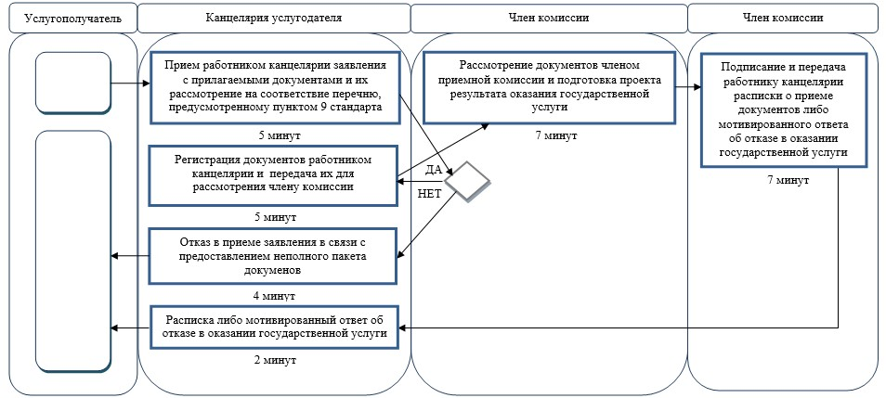

      *СФЕ - структурно-функциональная единица: взаимодействие структурных подразделений (работников) услугодателя;

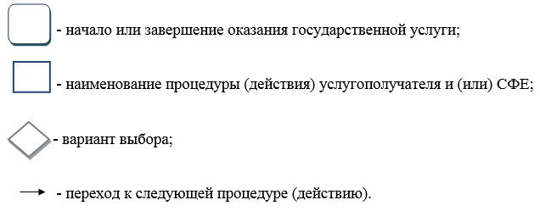

|  |  |
| --- | --- |
|  | Приложение 2 к приказу Министра культуры и спорта Республики Казахстан от 5 июля 2019 года № 190 |
|  | Приложение 7 к приказу Министра культуры и спорта Республики Казахстан от 14 мая 2015 года № 176 |

**Регламент государственной услуги "Прием документов на подготовку, переподготовку, повышение квалификации кадров в области физической культуры и спорта"**

**Глава 1. Общие положения**

      1. Государственная услуга "Прием документов на подготовку, переподготовку, повышение квалификации кадров в области физической культуры и спорта" (далее – государственная услуга) оказывается организациями, осуществляющими деятельность по подготовке, переподготовке и повышению квалификации кадров (далее – услугодатель) в соответствии со стандартом государственной услуги "Прием документов на подготовку, переподготовку, повышение квалификации кадров в области физической культуры и спорта", утвержденным приказом Министра культуры и спорта Республики Казахстан от 17 апреля 2015 года № 139 "Об утвержении стандартов государственных услуг в сфере физической культуры и спорта", зарегистрированным в Реестре государственной регистрации нормативных правовых актов за № 11276 (далее – стандарт).

      Прием документов и выдача результата оказания государственной услуги осуществляются через канцелярию услугодателя.

      2. Форма оказания государственной услуги: бумажная.

      3. Результатом оказания государственной услуги является расписка о приеме документов, либо мотивированный ответ об отказе в оказании государственной услуги в случае и по основанию, предусмотренному пунктом 10 стандарта.

      В случае представления неполного пакета документов согласно перечню, предусмотренному пунктом 9 стандарта, и (или) документов с истекшим сроком действия, услугодатель отказывает в приеме заявления.

      Форма предоставления результата оказания государственной услуги: бумажная.

**Глава 2. Описание порядка действий структурных подразделений (работников) услугодателя в процессе оказания государственной услуги**

      4. Основанием для начала процедуры (действия) по оказанию государственной услуги являются документы согласно пункту 9 стандарта, принятые канцелярией услугодателя от физического или юридического лица (далее – услугополучатель).

      5. Содержание каждой процедуры (действия), входящей в состав процесса оказания государственной услуги, длительность выполнения:

      1) прием работником канцелярии услугодателя документов для получения государственной услуги и рассмотрение их на соответствие перечню, предусмотренному пунктом 9 стандарта, в течение 15 (пятнадцати) минут.

      В случае представления услугополучателем полного пакета документов, согласно перечню, предусмотренному пунктом 9 стандарта, работник канцелярии услугодателя регистрирует заявку с прилагаемыми документами для получения государственной услуги в течение 15 (пятнадцати) минут.

      В случае представления услугополучателем неполного пакета документов, согласно перечню, предусмотренному пунктом 9 стандарта, работник канцелярии услугодателя отказывает в приеме документов услугополучателя в течение 15 (пятнадцати) минут;

      2) подписание и выдача расписки о приеме документов либо мотивированного ответа об отказе в оказании государственной услуги услугополучателю в день поступления документов.

      6. Результат процедуры (действия) по оказанию государственной услуги, который служит основанием для начала выполнения следующей процедуры (действия):

      1) зарегистрированная заявка работником канцелярии;

      2) проект расписки о приеме документов либо мотивированного ответа об отказе в оказании государственной услуги.

      3) подписанная расписка о приеме документов либо подписанный мотивированный ответ об отказе в оказании государственной услуги.

**Глава 3. Описание порядка взаимодействия структурных подразделений (работников) услугодателя в процессе оказания государственной услуги**

      7. Структурное подразделение (работник) услугодателя, которое участвует в процессе оказания государственной услуги – канцелярия услугодателя.

      8. Описание последовательности процедур (действий) между структурными подразделениями (работниками) с указанием длительности каждой процедуры (действия):

      1) прием работником канцелярии услугодателя от услугополучателя документов для получения государственной услуги и рассмотрение их на соответствие перечню, предусмотренному пунктом 9 стандарта, в течение 15 (пятнадцати) минут.

      В случае представления услугополучателем полного пакета документов, согласно перечню, предусмотренному пунктом 9 стандарта, работник канцелярии услугодателя регистрирует заявку с прилагаемыми документами для получения государственной услуги и подготавливает проект результата государственной услуги в течение 15 (пятнадцати) минут.

      В случае представления услугополучателем неполного пакета документов, согласно перечню, предусмотренному пунктом 9 стандарта, работник канцелярии услугодателя отказывает в приеме документов и возвращает документы услугополучателю в течение 15 (пятнадцати) минут;

      2) подписание и выдача расписки о приеме документов либо мотивированного ответа об отказе в оказании государственной услуги услугополучателю в день поступления документов.

      9. Описание последовательности процедур (действий) между структурными подразделениями (работниками) услугодателя в процессе оказания государственной услуги приведено в справочнике бизнес-процессов оказания государственной услуги согласно приложению к настоящему регламенту.

|  |  |
| --- | --- |
|  | Приложение к регламенту государственной услуги "Прием документов на подготовку, переподготовку, повышение квалификации кадров в области физической культуры и спорта" |

**Справочник бизнес-процессов оказания государственной услуги "Прием документов на подготовку, переподготовку, повышение квалификации кадров в области физической культуры и спорта"**

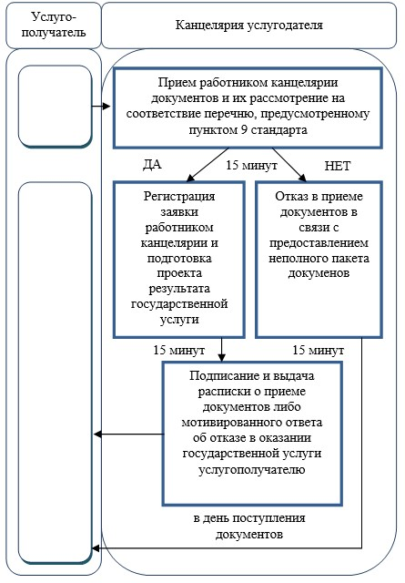

      *СФЕ - структурно-функциональная единица: взаимодействие структурных подразделений (работников) услугодателя;

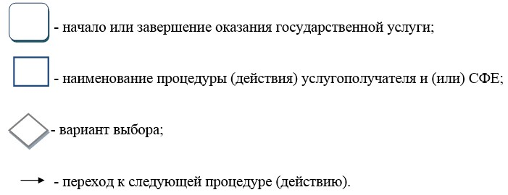

© 2012. РГП на ПХВ «Институт законодательства и правовой информации Республики Казахстан» Министерства юстиции Республики Казахстан